EK312.安装使用手册
-----2017.10.18

概述
EK312A是1款4线制电子膨胀阀控制器，采用过热度控制膨胀阀开度。驱动器采用恒流驱动。可控制ALCO、DANFOSS、SPORLAN、Carel等各种恒流驱动的电子膨胀阀。
EK312A既可与螺杆机控制器联机使用，也可单独使用（与其他厂家控制器组成控制系统）。

EK312A外观图
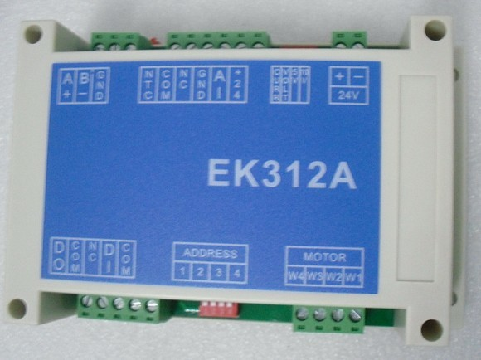

EK312A外形尺寸图
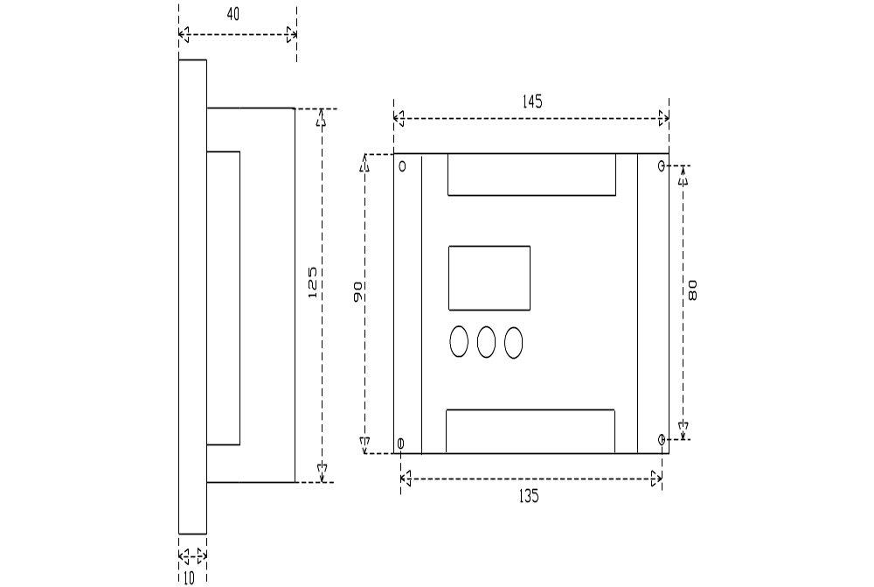

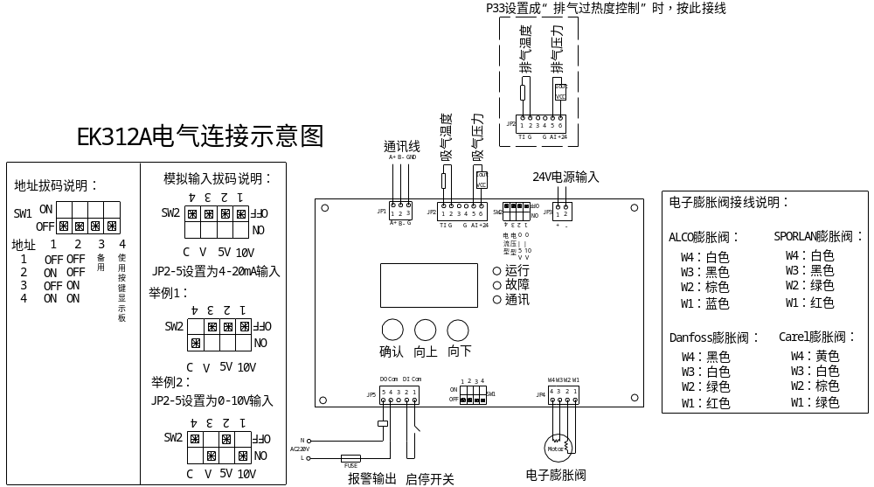EK312A电气连接示意图

注1：压力传感器接线：
传感器类型 | 传感器端子 | EK312端子 | 备注
电流型 | 电源 | JP2-6 | 通常为红色线
电流型 | 信号端 | JP2-5 | 通常为绿色线
电压型5V、10V | 电源 | JP2-6 | 通常为红色线
电压型5V、10V | 地 | JP2-4 | 通常为黑色线
电压型5V、10V | 信号端 | JP2-5
注2：压力传感器接线处，板内供电是24V，如果传感器不是24V供电，则要外接电源，之后将电源的负极接到板上的地（JP2-4）即可。

控制逻辑
EK312A可选择“吸气过热度”、“手动”、“模拟量控制”3种控制方式（由参数“P33膨胀阀控制方式”设置，默认吸气过热度控制）。

吸气/排气过热度控制
分两步：
① 开机：开到初始开度
压机开启后，膨胀阀迅速开到初始开度（P14膨胀阀预开度，默认30%）。
该阶段持续时间为：[预度维持时间]。
② 根据过热度调节
调节过程中，当吸气压力≤[P21限制膨胀阀关小的低压]时，膨胀阀不允许关小。
③ 关机
压机关闭后，膨胀阀迅速关闭。

手动控制
参数“P33膨胀阀控制方式”设置为“手动控制”后，膨胀阀按手动控制执行，此时，膨胀阀开度将由“P34手动调节开度”决定。
手动控制通常在第一次调试时使用。

模拟量控制
参数“P33膨胀阀控制方式”设置为“模拟量控制”后，膨胀阀按JP2-5输入（图纸上压力传感器输入）的模拟量执行开度（0～100%）。输入信号可设电流或电压信号。
该方式仅将EK312A当做膨胀阀驱动器使用，控制信号由上位机输出模拟量给定。

安装与调试

接线
- 温度传感器：JP2-1、JP2-2，无正负。
- 压力传感器：
传感器类型 | EK312拨码(拨为ON) | 接线 | 备注
电流4～20mA | SW2.4 | JP2-6、JP2-5 | 1、JP2-6接传感器电源端，JP2-5接传感器信号端，JP2-4接传感器GND  2、JP2-6作为24V电源输出给传感器供电，不可外接电源。  3、如果传感器不是24V供电，则要外接电源，之后将电源的负极接到板上的地（JP2-4）即可。
电压0～5V | SW2.3＋SW2.2 | JP2-6、JP2-5、  JP2-4
电压0～10V | SW2.3＋SW2.1 | JP2-6、JP2-5、  JP2-4

- 启停开关：JP5-1、JP5-2，接压机主接触器的常开触点。
- 电子膨胀阀：JP4，注意膨胀阀线序，仔细核对颜色。
- 通讯：JP1，与得麦科技控制器一起使用时需要接线，独立使用时不接线。
- 接线时注意对照A、B线序，GND可以不接；
- 如果超过1台压机，还需调节拨码开关SW1设置好地址。
- 报警输出（选接）：EK312有故障时，报警输出闭合。
- 电源：24V直流输入，注意正负。
接好线后，先断开膨胀阀接线，待设置好参数后再接上。

设置参数
主要设置以下几个参数：
- 压力传感器类型及量程：P00、P01、P02，要与使用的压力传感器对应。
- 膨胀阀类型（重点）：一定要设置正确。（参数P13）
- 制冷剂类型：按实际使用的制冷剂类型设置。（参数P12）。
- “P35是否独立控制”。与大麦控制器联合使用时，请设为“否”，单独使用时请设为“是”。独立控制时，过热度目标值只有1个（“P06制冷过热度控制值”）；非独立控制时，可根据主板设置的制冷制热模式自动转换。
设置完参数后，插上膨胀阀接线，重新上电。

独立使用
EK312A独立使用时，可用模块上的按键板设置参数及查看状态。
按键板上有3个按键和3位数码管显示，采用简单的交互方式：
- 左为“确认”键，中为“下”键，右为“上”键；
- 按“上/下”键选择项目；按“确认”键进入菜单或确认修改；
可执行如下操作：
（1）查看故障代码：有故障时，显示故障代码，按上下键切换故障代码显示（Exx）。
（2）查看状态：按上下键切换状态编号（Uxx），按确认键查看该项状态，再次按确认键返回上一级菜单。
（3）设置参数：状态查询切换到U15后，继续按向下键进入参数菜单，按确认键查看参数，此时按上下键可修改参数，再次按确认键返回上一级菜单。（将P30修改为“1”以后才可修改其他参数。为了避免误操作，参数修改完毕后请将P30改回“0”）。
（3）复位：长按“确认”键3秒；
（4）初始化：同时按“上”键+“下”键3秒（需先修改参数P30为12）。
故障 | E00 | 参数存储错误
故障 | E01 | 吸气压力过低
故障 | E02 | 排气压力过高
故障 | E03 | 膨胀阀故障
故障 | E04 | 电源电压过高
故障 | E05 | 电源电压过低
故障 | E06 | 通讯故障
故障 | E07 | 备用
故障 | E08 | 过热度过低
故障 | E09 | 温度探头短路
故障 | E10 | 温度探头断路
故障 | E11 | 备用
故障 | E12 | 压力传感器故障
状态 | U00 | 当前膨胀阀开度(上电默认显示) | 由参数P31设置确定，默认为“膨胀阀开度”
状态 | U01 | 实际过热度 | ℃
状态 | U02 | 吸气压力 | Bar 排气过热度控制时为“排气压力”
状态 | U03 | 过热设置定值 | ℃
状态 | U04 | 吸气温度 | ℃ 排气过热度控制时为“排气温度”
状态 | U05 | 蒸发温度 | ℃ 排气过热度控制时为“冷凝温度”
状态 | U06 | 供电电压 | V
状态 | U07 | 膨胀阀启停状态：0：停止；1：运行
状态 | U08 | 备用
状态 | U09 | 电机步数 | 总步数超过1000时，“/10”显示
状态 | U10～U15 | 备用
参数 |  | 参见参数表

参数表
序号 | 参数名称 | 默认值  (非水冷热泵) | 范围 | 备注
P00 | 压力传感器类型 | 1：电流 | 1：电流4-20mA、2：电压0-5V、3：0-10V
P01 | 压力传感器最小量程 | 0.0bar | -9.9～10.0
P02 | 压力传感器最大量程 | 18.2bar | -9.9～99.0
P03 | 压力传感器补偿 | 0.0 bar | -9.9～10.0
P04 | 温度传感器补偿 | 0.0℃ | -5.0～5.0
P05 | 备用
P06 | 制冷吸气过热度设定值 | 3.0℃ | 0～30.0 | P33控制方式设置为“吸气过热度”时，该参数有效
P07 | 制热吸气过热度设定值 | 5.0℃ | 0～60.0 | P33控制方式设置为“吸气过热度”时，该参数有效
P08 | 比例系数KP | 20 | 0～100 | 该参数越大，调阀速度越快。
P09 | 积分系数KI | 0.39 | 0.01～9.00 | 该参数越大，调阀速度越快。
P10～P11 | 备用
P12 | 制冷剂类型 | 0：R22 | 0：R22  1：R134A  2：R407C  3：R410A
P13 | 膨胀阀型号设置 | 6：ETS250 | 0：EX5（ALCO 750）  1：EX6（ALCO 750）  2：EX7（ALCO 1600）  3：EX8（ALCO 2600）  4：ETS50（DANFOSS 2625）  5：ETS100（DANFOSS 3530）  6：ETS250（DANFOSS 3810）  7：ETS400（DANFOSS 3810）  8：SER20系列（SPOLAN 1596）  9：SEI系列（SPOLAN 3193）  10：SEH系列（SPOLAN 6386）  11：Carel系列（CAREL 480）  12：SER-B系列（SPOLAN 2500）  13：FX5（ALCO FX5/6/6.5）  14：FX7（ALCO FX7/7.5/8）  15：FX9（ALCO FX9） | 请先设好此参数，再断电后接膨胀阀，否则可能造成电机烧毁！
P14 | 膨胀阀预开度 | 30% | 0～100
P15 | 膨胀阀最小开度 | 5% | 0～60
P16 | 膨胀阀最大开度 | 100% | 0～100
P17 | 预开度维持时间 | 30秒 | 0～600
P18 | 备用
P19 | 备用
P20 | 膨胀阀待机开度 | 0% | 0～100
P21 | 限制膨胀阀关小的低压 | 0bar | -9.9～10.0
P22 | 制冷排气过热度设定 | 25.0℃ | 0～60.0 | P33控制方式设置为“排气过热度”时，该参数有效
P23 | 制热排气过热度设定 | 30.0℃ | 0～60.0 | P33控制方式设置为“排气过热度”时，该参数有效
P24 | 高压过高报警 | 23bar | 0～50.0 | P33控制方式设置为“排气过热度”时，该参数有效
P25 | 低压过低报警 | 0.5bar | -1.0～9.0 | P33控制方式设置为“吸气过热度”时，该参数有效
P26 | 开机低压检测延时 | 30秒 | 0～255 | P33控制方式设置为“吸气过热度”时，该参数有效
P27～ P29 | 备用
P30 | 允许修改参数 | 0：不允许修改 | 0：不允许修改  1：允许修改  12：允许初始化 | 独立控制，用按键板修改参数时，要先将该参数设为“1”，才可修改其他参数。
P31 | 上电默认显示 | 0：膨胀阀开度 | 0：膨胀阀开度；1：过热度；2：压力
P32 | 设备地址设置 | 8 | 1～255 | 与其他上位机通讯时，可能需要修改该地址
P33 | 膨胀阀控制方式 | 0 | 0：吸气过热度控制  1：手动控制  2：模拟量控制  3：排气过热度控制
P34 | 手动调节开度 | 0% | -99～100 | P33的值为“1”时，膨胀阀根据该设定值开。
P35 | 是否独立控制 | 是 | 0：否  1：是 | 独立控制设为“是”时，使用的目标值一直是“P06制冷过热度控制值”；  设为“否”时，使用的目标值是会根据主板设定的制冷、制热模式自动转换制冷和制热的过热度控制值。
P36 | 备用
P37 | 过热度过低保护 | -2.0℃ | -5.0～60.0
P38 | 过热度过低检测延时 | 90秒 | 0～255

